LA FLEUR DE LYS

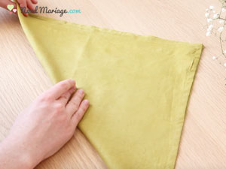

Pliez la serviette en deux et en diagonale.
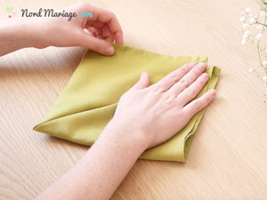

Ramenez les extrémités vers la pointe centrale.

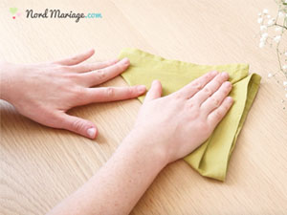

Ramenez la pointe du bas quelques centimètres sous la pointe du haut.
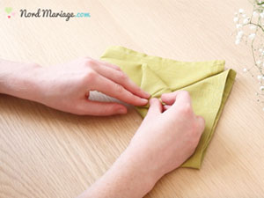

Ramenez cette même pointe vers le bas.

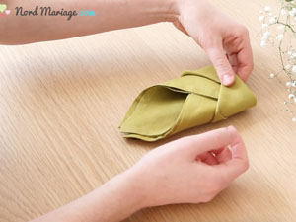

Retournez la serviette et creez une attache au dos en insérant un de ses côtés dans l’autre
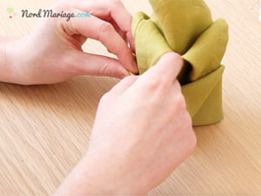

Formez la fleur en rabattant les pointes.

